A partir de l’étude de cas « Migrer du Maroc à l’Espagne », le chapitre sur mes mobilités humaines nous a permis de travailler les itinéraires et les causes des migrations de travail à l’échelle mondiale mais aussi d’aborder les rejets et suspicions dont ces hommes, puisqu’il s’agit avant tout de migrations masculines au départ, sont les victimes. Peut-on appliquer cette grille de lecture aux migrations passées ? L’exemple des « Espagnols de l’Auvergne et du Limousin du XVII° au XIX° » nous fournira peut-être une réponse. C’est l’objet de la recherche menée par le professeur d’histoire moderne à Clermont-Ferrand Abel Poitrineau.
…………………………
Constat de départ dressé par le poète auvergnat, lui aussi « Espagnol », Arsène Vermenouze (1850-1910) : « Nous avons tous été dans ma famille, depuis mes bisaïeuls paternels et maternels, jusqu’à mon père, mes oncles, mes frères et moi-même, de ces Auvergnats qu’on appelle encore chez nous des Espagnols. Nous avons tous suivi le grand courant –antérieur, paraît-il, au XIII°- qui a poussé Tras los montes (= au-delà des montagnes) une bonne partie de l’arrondissement d’Aurillac et plusieurs cantons de celui de Mauriac ».
L’ancienneté et la persistance de cette émigration a des origines démographique, économique et culturelle.
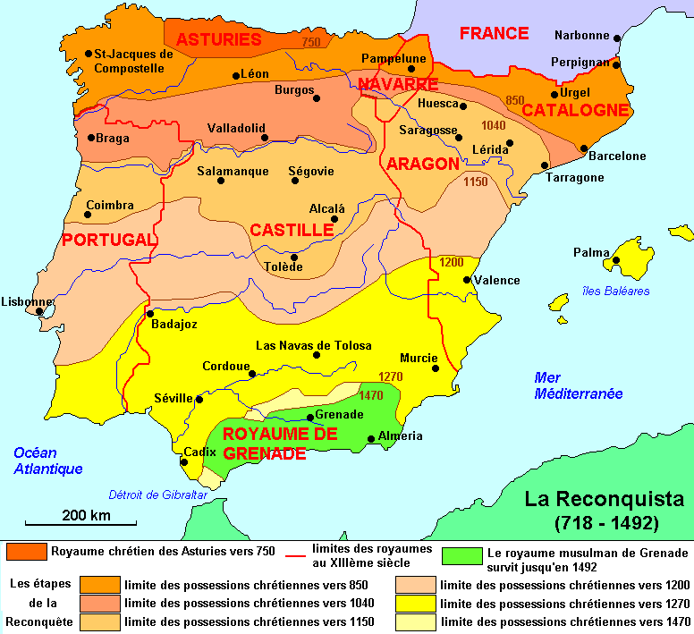
Démographique.
La Reconquista (= la reconquête) menée par les royaumes catholiques de Castille, Aragon, Navarre et Léon sur les Maures a provoqué une demande en hommes pour repeupler les espaces conquis. Ainsi s’est renforcé un courant migratoire ancien entre le centre de la France et la péninsule. Beaucoup de français se fixent en Catalogne et pays Valencien…

Sur la reconquista :

http://www.linternaute.com/histoire/reconquista/1052/a/1/1/2/
Economique. On retrouve l’inégal développement des espaces entre une France du Massif central, pauvre et en retard et une Espagne « pays de l’or, des rêves, de l’évasion… » surtout après la découverte du Nouveau Monde et la création de l’empire colonial dont les richesses inondent la péninsule à partir du port de Séville, porte d’entrée des galions chargés d’or et d’épices venus des Indes: c’est le « Siècle d’or ».
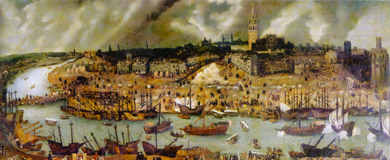
Séville au XVI° : Anonyme, Vista de Sevilla desde Triana, Huile sur toile, 297 x 147cm, fin du XVIe siècle, Musée du Prado.
Au premier plan le port sur le Guadalquivir. On identifie la ville à la Giralda ( ), minaret devenu clocher de la cathédrale après la reconquista.
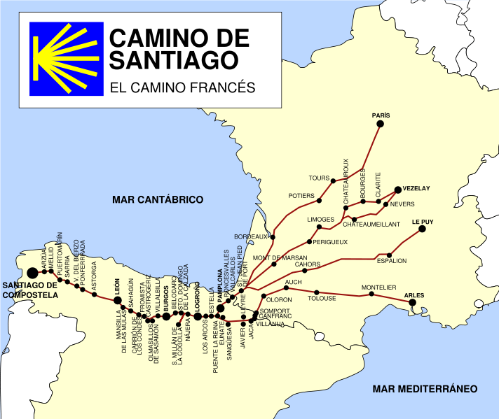
Culturel. Les espaces ibériques partagent avec les pays de langue d’oc des affinités linguistiques qui peuvent rendre rendent le déracinement plus facile. Affinité religieuse aussi : traversant le Massif Central, le « camino francés » conduit les pèlerins vers Saint Jacques de Compostelle : l’itinéraire est connu et balisé et les « jacquets auvergnats apprennent tôt à prolonger un peu leur séjour autour du camino pour y commercer, le temps de faire une bonne épargne et de rentrer dans leurs frais de voyage ». Enfin, des liens politiques ont existé : les rois d’Aragon furent un temps vicomtes de Carlat, capitale du Carladès, région correspondant au sud de l’actuel département du Cantal et au nord de l’Aveyron.

Qui part ? Celui qui part pour la première fois est souvent un adolescent, voire encore un enfant (13 ans). Il part ordinairement avec un parent, ou un voisin dont la présence facilitera son adaptation. Il arrive que de véritables contrats soient signés. Ainsi « Gabriel Bonal, boulanger travaillant à Arealrico, en Espagne, s’oblige à mener en Espagne son jeune neveu François Mex, à le placer comme apprenti pour deux ans et demi chez un compatriote, chaudronnier établi à Arealrico , à veiller à sa conduite pendant tout ce temps … moyennant une somme de 400 livres une fois payée, et destinée à rémunérer les dépenses de voyage, tant pour la nourriture que pour le logement ». D’autres s’en remettent à des « passeurs » d’hommes « qui tirent profit de leur connaissances des itinéraires, des cabarets ou des auberges qui les jalonnent, des gens et des choses d’Espagne ». C’est le cas de Andrieu dit « L’Espagnol », du village d’Arnac (Rouergue) qui emmène à Valence ou Saragosse une soixantaine de ses compatriotes, moyennant une somme forfaitaire de 10 à 45 livres, « s’engageant à les guider, à leur fournir de la nourriture de bouche à ses frais pendant toute la durée du voyage… ainsi qu’à les placer à leur arrivée».
C’est à partir du XVIII° que se répand le voyage à cheval, souvent revendu à l’arrivée. Le cheval représente alors un lourd investissement de départ : « Guillaume Veyrines, chaudronnier natif d’Aurillac, reconnaît en 1728 avoir reçu comptant de son frère Pierre 150 livres d’avance sur [son héritage] pour s’en aller au royaume d’Espagne où il est dans le dessein d’aller continuer son commerce de chaudronnier, et pour lui acheter un cheval ». Jusqu’alors, le cheminement se faisait à pied.
Les départs ont lieu majoritairement en automne (40%), une fois les moissons rentrées et après avoir testé auprès du notaire de la ville ou de la seigneurie. On se dirige vers la Catalogne, l’Aragon, le pays Valencien, l’Andalousie et bien sûr Madrid. L’expatriation dure entre 4 et 6 ans, suivie d’un bref retour au pays (2 mois) avant une nouvelle campagne. A moins que le migrant ne se marie et fasse souche en Espagne, abandonnant toute idée de retour et demandant alors à un compatriote qui rentre de régler ses affaires au pays…
Ces immigrés exercent des métiers indispensables à la bonne marche de l’économie espagnole. Ils sont marchands de bestiaux, draps, huile…, colporteurs, gagne-deniers ou boulangers - Cordoue en compte 2 en 1646 et le « pan frances » de Vallecas est très réputé à Madrid au XVII°-, aguadores (porteurs d’eau), portefaix, manœuvres, chaudronnier…
La réussite est parfois éclatante comme en témoigne la création par les migrants originaires de Crandelles (près d’Aurillac) de la compagnie de commerce de Chinchon (ville au S.E de Madrid, dont l’une des 25 succursales est à Navalcarnero, S.O de Madrid. Voir carte).
http://www.larousse.fr/encyclopedie/divers/la_compagnie_de_Chinch%C3%B3n/180670
C’est également le cas de la famille Vermenouze, installée à Illescas, à mi-chemin entre Tolède et Madrid.
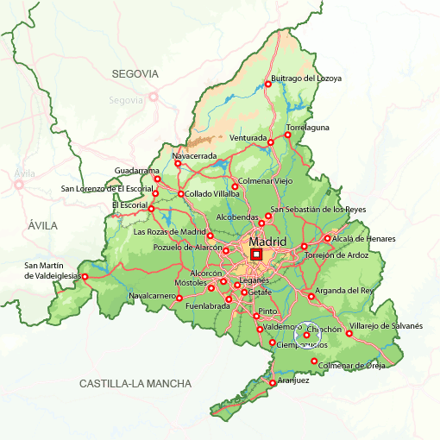

Navalcarnero
Chinchon

Ces immigrés ont souvent mauvaises réputation et sont victimes de la xénophobie des Espagnols.
L’Espagne a été terre de refuge pour de nombreux sujets du Roi de France. Réfugiés politiques dirait-on aujourd’hui –pourvus qu’ils fussent catholiques- pour d’ex ligueurs ou frondeurs par exemple (La Ligue regroupait lors des guerres de religion les ultra catholiques tandis que la Fronde désigne la révolte des Grands du royaume contre la mise en place de l’absolutisme louis quartorzien entre 1648 et 1653). Réfugiés économiques comme en 1693 où l’Aragon accueille les Français méridionaux fuyant la famine et l’épidémie. Mais aussi lieu de refuge pour « les malandrins et délinquants de tout poil, en quête d’impunité [qui] choisissent parfois -surtout s’ils sont méridionaux- de passer en Espagne pour mettre une frontière entre la justice royale et leur col »….
D’où la remarque de Barthélémy Joly dans « Voyage d’Espagne », écrit en 1603-1604, qui note que « les Valenciens, comme si c’estoit vice d’estre estranger, sont injurieux aux François peu moins que ceulx de Cathalogne, combien qu’il y aye en ceste ville plus de quinze mille François ».Le même Joly s’interroge sur la qualification de « gavachos » qui sert d’insulte à leur encontre: dévalorisant, le mot vient-il de « gardevaches » ou d’une déformation du nom des habitants du Gévaudan ?
Etrangers et parfois concurrents économiques, ils font souvent les frais des disputes diplomatiques et guerres franco-espagnoles. Exemple en 1657 avec « une proclamation royale [qui] interdit aux colporteurs français d’aller par les rues, de porte en porte, pour vendre leur camelote et acheter des galons d’or et d’argent ». Proclamation sur laquelle les autorités revinrent en 1680. On compte aussi de nombreuses impositions exceptionnelles et confiscations de biens. En 1677, en pleine guerre de Hollande (1672-78), une décision royale interdit aux Français, exception faîte des domestiques, de résider dans les ports, considérés comme des positions-clés. Bien sûr, la Révolution et l’occupation du pays par les troupes napoléoniennes ne firent qu’aggraver la suspicion, la haine et la gallophobie de la majorité des Espagnols : en 1791, à Cadix, 232 chefs de ménage français doivent opter entre la qualité d’avecindados (= sujet du roi d’Espagne, assimilés aux naturels du pays) et transeuntes (= qui obéit aux lois du pays mais n’est pas sujet du Roi et ne pouvant exercer aucun commerce de détail). 55 refusent le serment d’allégeance et rentrent en France.
Au XIX°, la présence et l’influence françaises déclinent. Les Espagnols reconquièrent une certaine indépendance économique avant de se refermer sur eux-mêmes tandis que notre pays se métamorphose et se développe avec l’épanouissement de la révolution industrielle.
…………………………
A plus de deux siècles d’intervalle, on constate donc que l’émigration répond à un déséquilibre économique et social ou à la recherche de la sécurité, et qu’elle engendre une même problématique : celle de son exploitation à des fins politiques.

